《国家重点基础研究发展规划》项目(2005CB422000)
青藏高原环境变化及其对全球变化的响应与适应对策

简 报

2006-12/总第16期

项目专家组办公室 编 2006年12月

祁连山东段现代过程观测网站顺利建成、
青藏高原典型水系和古冰川野外考察任务基本完成

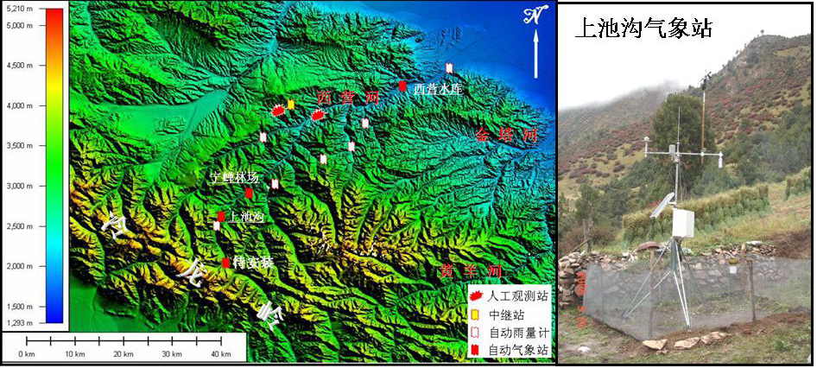

祁连山东段西营河流域气象站建设
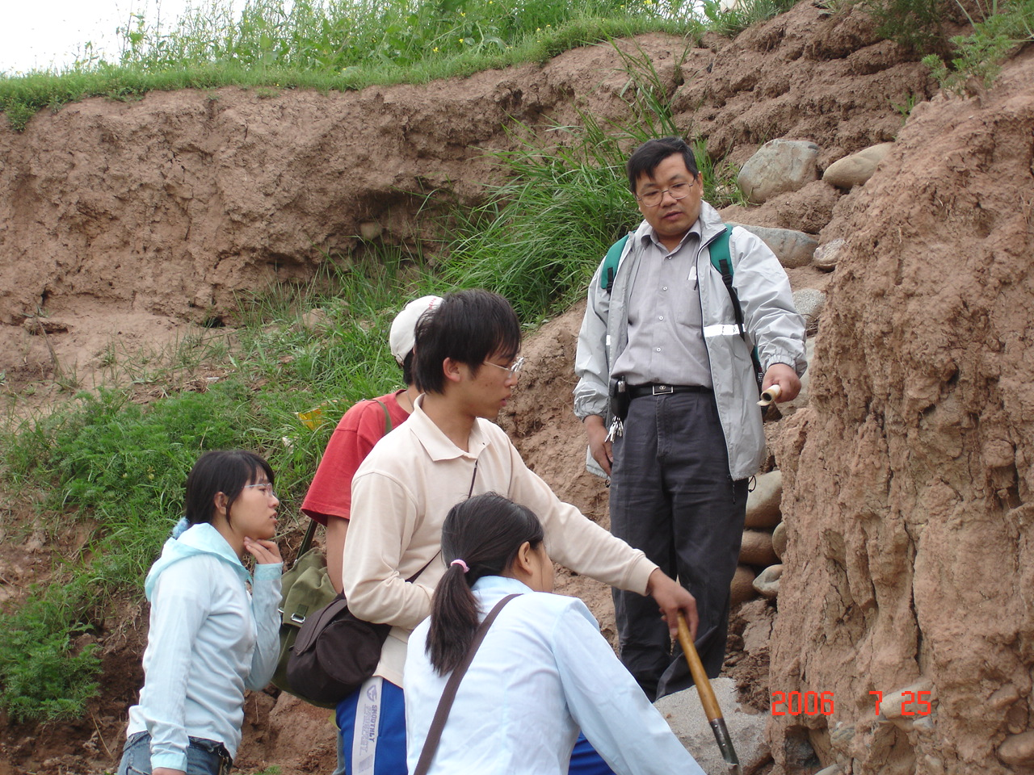
2006年上半年，“青藏高原环境变化及其对全球变化的响应与适应对策”项目第一课题组“青藏高原现代地貌与环境格局的形成过程”(2005CB422001)通过详细的调研和反复论证，利用野外自动气象站(含降雨、雪深、土壤湿度、气温、气压、总辐射等多项指标)，经过野外考察、选址、安装、调试，现已经将3台设备成功安置在祁连山东段西营河流域内不同自然地带内(西营水库-山地荒漠草原带；宁缠林场-寒温带针叶林带；上池沟-高寒杜鹃灌丛带)，另外1台计划12月份安装在宁缠矿区(高山嵩草草甸带)。结合凉州区西营水库管理所投资建设的8台自动雨量计(仅测量夏半年的降雨量)和2处水利局建立的人工观测站，目前该流域已形成较为完整的气象观测系统，将为今后的科学研究提供必要的数据资料，同时可以服务于区域的气象预报和水文分析计算等国计民生的需求。另外，课题组建立了祁连山东段1:25万和1:10万的流域数字高程模型，以便进一步分析气候要素和地形、剥蚀速率之间的相互关系。
野外地貌考察
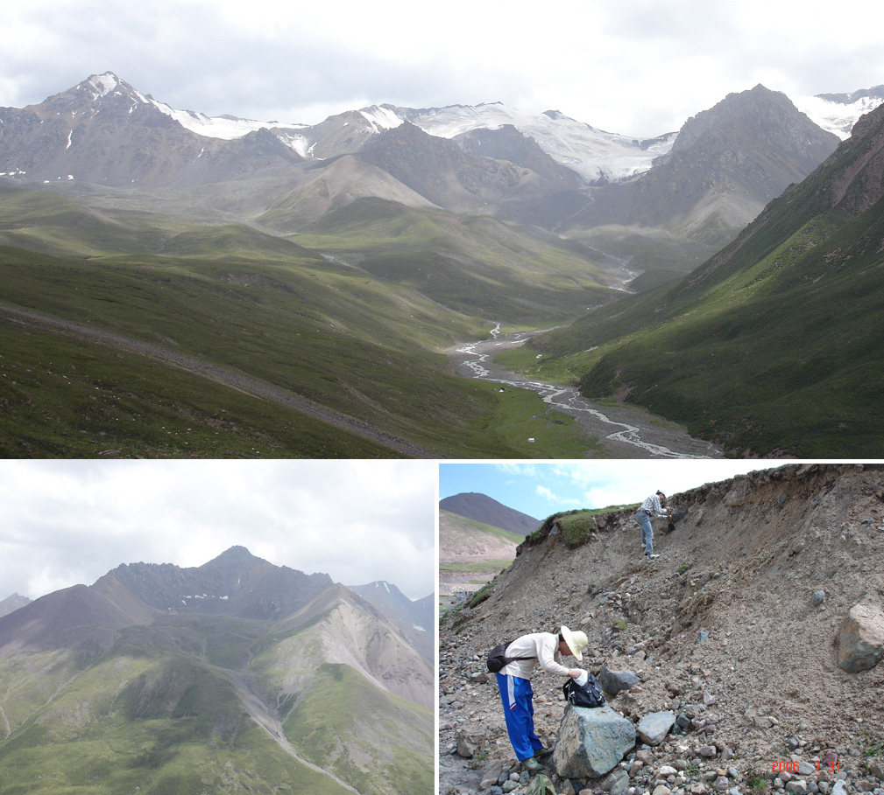
7月20日～8月10日以及9月下旬，潘保田教授带领课题组多次对祁连山东段石羊河上游的主要支流(古浪河、黄羊河、金塔河和西营河)进行了野外考察，利用澳大利亚产的双频测量型Magellan GPS对各级河流阶地进行精确定位，从而研究该区地貌面的变形和相关的构造痕迹。由于该区山地的地貌组合多为高山峡谷，尤其在断裂发育地段，地貌面的分布连续性较差，为了确保阶地序列的可比性，我们集中采取TL年代样品20个、ESR样品12个和24个¹⁴C样品。
西营河源头现代冰川和古冰川遗迹
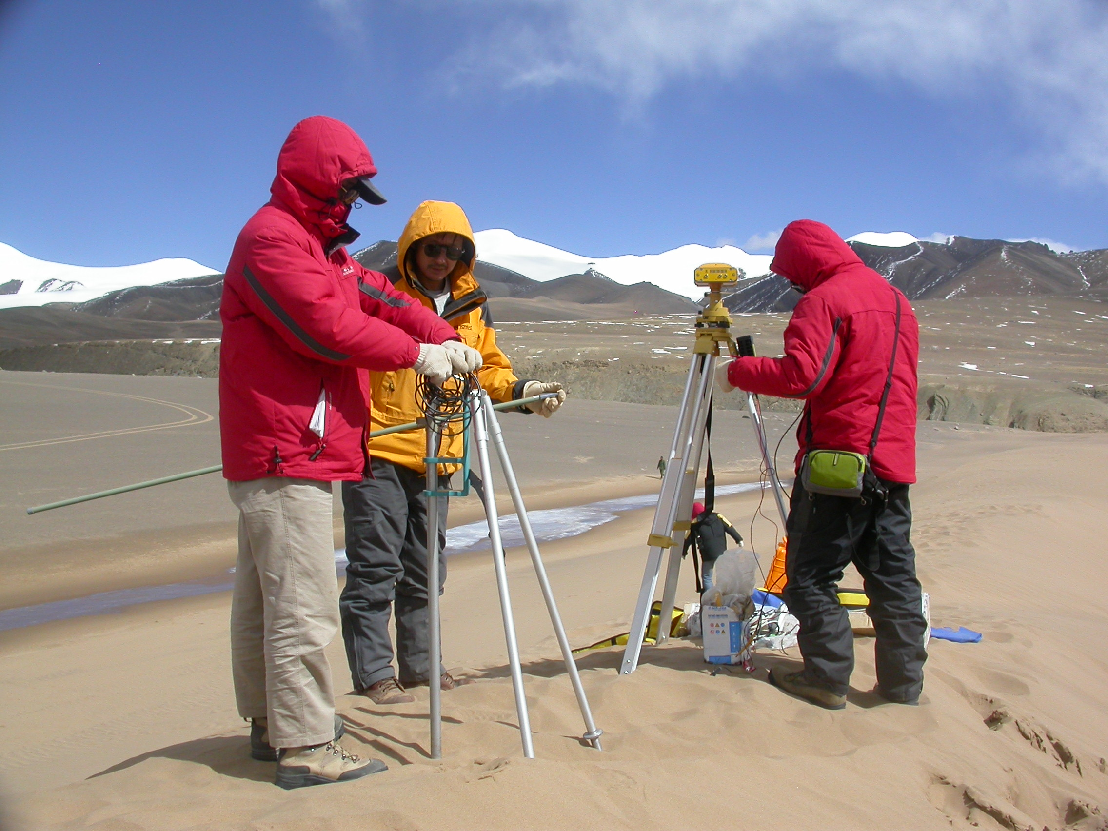
课题组还对石羊河的源头冷龙岭一带的现代冰川和冰川遗迹进行了考察，该区现代冰川以冰斗-悬冰川为主，古冰川遗迹如U形谷、古冰斗、冰碛物广泛分布。
野 外 考 察
另外，8～10月份，易朝路研究员带领的第四纪冰川课题组分别对藏东南地区、青藏公路沿线并深入到高原腹地进行考察，重点工作区域有昆仑山口、唐古拉山口、念青唐古拉山、岗巴拉山口、喜马拉雅山、普若岗日冰原和沙鲁里山等,主要对典型区的冰川序列、规模、侵蚀-沉积地貌形态、冰水河流和邻近的湖泊地貌进行研究。
野外考察

目前沉积物的理化分析已经开始，年代测试样品的初步制备工作已经完成，大部分样品已经送交相关实验室等候测试。沉积物结构构造分析磨片完成，开始初期观测。

（文/图 潘保田）

通讯地址：北京市海淀区双清路18号中国科学院青藏高原研究所
电 话：010-62849309 传真：010-62849886 邮政编码：100085
http://www.itpcas.ac.cn

